МАСТЕР –КЛАСС
для педагогов на тему:

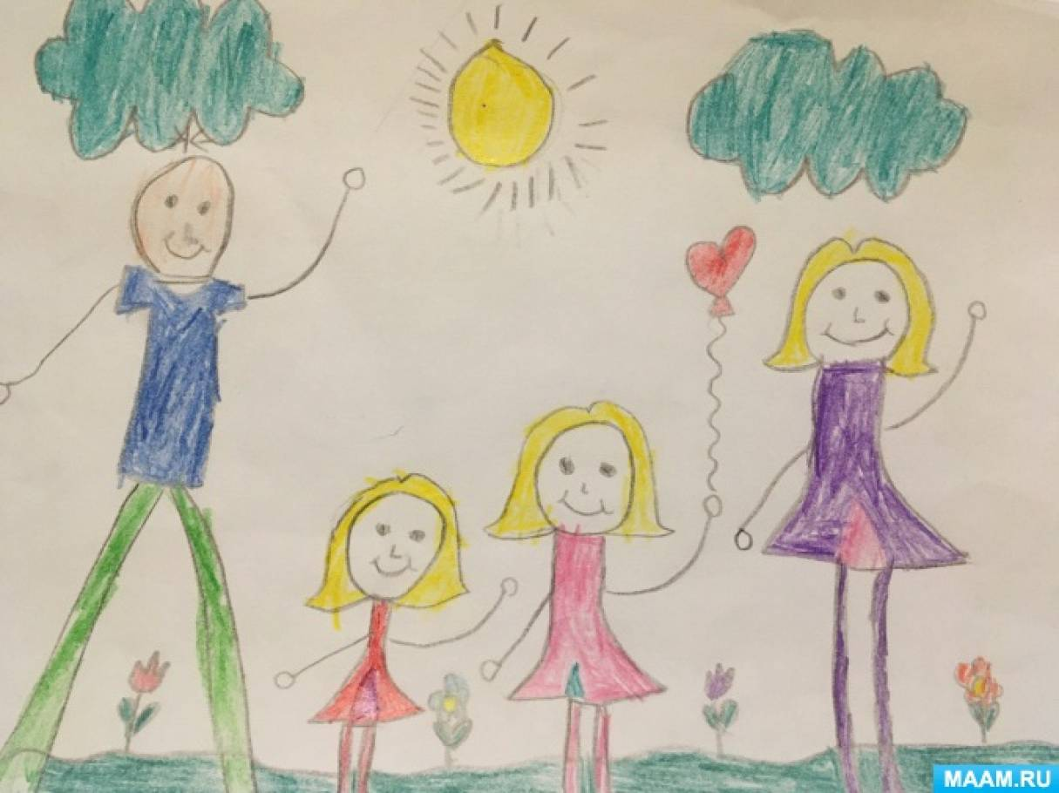

Подготовила учитель – логопед
Марюнина Н.Н.

Цель мастер-класса :
- повышение уровня компетентности педагогов в вопросах развития речи детей через развитие мелкой моторики рук;
- знакомство с разнообразными фабричными пособиями и играми, развивающими мелкую моторику;
Задачи:
-подготовить бросовый материал;
-познакомить с играми и упражнениями, направленными на формирование развитие мелкой моторики руки и сенсорных эталонов, которые можно организовать в домашних условиях;
- предоставить практические рекомендации по использованию игр и упражнений, направленных на развитие мелкой моторики рук.
- создать условий для укрепления сотрудничества между детским садом и семьей и развития творческих способностей детей и родителей.

Приветствие
Добрый день, уважаемые коллеги! Мне очень приятно видеть всех вас сегодня. И чтобы сразу включиться в работу предлагаю вам ответить на несколько простых вопросов.
Прошу отвечать «Да» или «Нет»
Хочу я услышать честный ответ,
Детей вы любите? (да)
Чтоб деткам своим во всем помогать
Вы новое что-то хотите узнать? (да)
Чтоб дух мастер-класса нам сохранить,
Вам нужно в работе активными быть? (да)
Тогда Вас прошу мне во всем помогать,
Приветствие кончилось, можно начать.
Все мы знаем, что для того чтобы заинтересовать ребенка и помочь ему овладеть новой информацией, нужно превратить обучение в игру, вот мы сейчас с вами и поиграем.

Тема нашего мастер-класса «Развитие мелкой моторики у детей с ОВЗ домашних условиях.
Мне хотелось бы начать со слов педагога В.А. Сухомлинского, который сказал, что…
«Ум ребенка находятся на кончиках пальцев». Развитие и образование ни одному человеку не могут быть даны или сообщены. Всякий, кто желает к ним приобщиться, должен достигнуть этого собственной деятельностью…
Давайте будем вместе приобщаться и постигать.
Начинать работу по развитию мелкой моторики необходимо с раннего возраста. В младшем дошкольном возрасте нужно выполнять простые упражнения, сопровождаемые стихотворным текстом, не забывать о развитии элементарных навыков самообслуживания: застегивать и расстегивать пуговицы, завязывать шнурки и т. д. И, конечно, в старшем дошкольном возрасте работа по развитию мелкой моторики и координации движений руки должна стать важной частью подготовки к школе.
В настоящее время актуальной проблемой становится полноценное развитие детей уже с дошкольного возраста. Поэтому, одним из показателей и условий хорошего физического и нервно-психического развития ребёнка является развитие мелкой пальцевой моторики.
Сегодня на мастер-классе я бы хотела с вами поделиться знаниями и умениями в области развития мелкой моторики у детей и возможности его применения родителями в домашних условиях.
Предлагаемое нестандартное оборудование способствует не только развитию мелкой моторики ребенка, но образному мышлению, восприятию, координации движений в целом.
Чтобы ребенок благополучно и активно развивался, чтобы речь была правильной, в чем же тут секрет? Оказывается, все дело в пальчиках, а точнее, в хорошо развитой мелкой моторики. Все дело в том, что в головном мозге человека центры, отвечающие за речь и движение пальцев рук, расположены очень близко. Иными словами, если развитие пальчиков отстает, то задерживается и речевое развитие. Обычно ребенок, имеющий высокий уровень развития мелкой моторики, умеет логически рассуждать, у него достаточно развиты память, внимание, связная речь. Т.е. чтобы наши детки были активными, разговорчивыми, смышлеными – мы должны развивать у них мелкую моторику рук.
В процессе игр и упражнений на развитие мелкой моторки у детей улучшаются внимание, память, слуховое и зрительное восприятие, воспитывается усидчивость, формируется игровая и учебно-практическая деятельность.

При проведении пальчиковых игр, тренировать ручку ребёнка нужно мягко, но достаточно энергично; пальчики сжимать тоже энергично. Напевать или проговаривать – ритмично. Двигать ручками и пальчиками нужно в такт словам. Это обеспечит максимальный эффект занятий, и как результат, чёткую координацию между речевым и двигательным центрами, что очень полезно для развития речи.

Сенсорное развитие ребенка – это развитие его восприятия и формирование представлений о внешних свойствах предметов: их форме, цвете, величине, положении в пространстве, а также запахе, вкусе и т. п.
Значение сенсорного развития у детей с ОВЗ в дошкольном детстве трудно переоценить. Именно этот возраст наиболее благоприятен для совершенствования деятельности органов чувств, формировании сенсорных эталонов – цвет, форма, величина, накопления представлений об окружающем мире.
Что любят больше всего на свете делать дети? Конечно, играть! Дети играют дома, в детском саду, на улице, в гостях. Любое увлекательное занятие обозначается для них словом «игра». Через игру ребёнок познаёт окружающую его действительность, свой внутренний мир.
В дошкольном возрасте посредством игры развиваются органы чувств детей, происходит накопление зрительных, слуховых, тактильных, вкусовых ощущений. В этот период закладывается основа познавательной деятельности и физической активности ребёнка. Дети с увлечением исследует предметы, его окружающие, применяя при этом все доступные ему способы: рассмотреть, потрогать, попробовать на вкус. С возрастом игра становится более осмысленной, предметной, но её цель – познание мира, остаётся неизменной.
И сегодня, предлагаем вам очень простые, но в тоже время очень интересные, а главное познавательные игры, которые Вы можете организовать с детьми в домашних условиях. А самое главное, что такие игры не требуют особой подготовки, а материалом для игр послужит то, что легко найти в доме каждой хозяйки.
Игра «Льдины весной»
-У нас есть синяя бумага, которая похожа на льдины.
Давайте порвём все льдины на маленькие кусочки, чтобы они поскорее растаяли , и придёт тёплая весна.

Игра «Разноцветные трубочки».
Нанизывать трубочки разного цвета на шпажки, которые вставлены в дно бумажного стаканчика.
Игра «Разрезные круги»
Разрежьте одноразовые тарелочки на несколько частей и попросите ребенка собрать их в одно целое. Тарелочка разбилась, а ребенок ее собрал. В этой игре развивается не только тактильно-зрительное восприятие, но и усидчивость.
Игра «Песочница»
Игра «Шагаем в пробках».
Предлагаю устроить «лыжную эстафету». Две пробки от пластиковых бутылок кладем на столе резьбой вверх. Это — «лыжи». Указательный и средний пальцы встают в них, как ноги. Двигаемся на «лыжах», делая по шагу на каждый ударный слог.
Мы едем на лыжах, мы мчимся с горы,
Мы любим забавы холодной зимы.
А если забыли стихотворение про «лыжи», тогда вспомним всем известное.
Здорово, если ваш ребёнок будет не только «шагать» с пробками на пальчиках, но и сопровождать свою ходьбу любимыми стихотворениями.

Игра «Спрячь платок»
Нужно взять носовой платок за уголок и показать ребенку, как целиком вобрать его в ладонь, используя пальцы только одной руки. Другая рука не помогает. Можно одновременно комкать и два платка руками.
«У меня живѐт проглот .
Весь платок он скушал, вот!»
Ребенок комкает, начиная с угла, платочек так, чтобы он весь уместился в кулачке.
Хочу вас познакомить с игрой
Игра
Цель: развивать у детей сенсорные способности, речь, внимание, воображение, память, мелкую моторику, коммуникабельные способности; формировать дифференцированное восприятие качества предметов; воспитывать малышей играть вместе, взаимодействовать в коллективе.
Для изготовления пособия потребуется: решетки для раковины, нитки, прищепки, ленточки, шнурки, кусочки тканей, гладкая и шершавая бумага( фольга)
На внешних сторонах решёток разместить ленточки, веревки, шнурочки.
Варианты заданий.
«Помощники».
Задачи: развивать память, внимание, речь, мелкую моторику.
Дети прищепляют на решётки прищепки, можно вместе с лоскутком ткани и говорят:
Белье на веревку
Вешали ловко.
Дома маме помогали
И нисколько не устали.
«Косички у сестрички».
Задачи: развивать мелкую моторику, память, внимание, речь, воображение.
Ребенок плетет из веревочек косичку, завязывает бант со словами:
Я своей сестричке заплету косички,
Бант Танюшке завяжу,
Всем ребятам покажу.
«Дорожки для зверят»
Во время игры использовать игрушки-зверята и фантики от конфет- свернуть бумагу в трубочку(сделать дорожку или мостик), чтобы помочь зверятам дойти до домика или леса.
Игры – шнуровки: Можно использовать как фабричного производства, так и выполненного своими руками. Такие игры развивают пространственную ориентировку, внимание, формируют навыки шнуровки, способствуют точности глазомера, последовательности действий.
Пальчиковая гимнастика.
Предлагаю сделать пальчиковую гимнастику, которую очень любят все малыши. Для этого нам понадобятся обычные бельевые прищепки. Бельевой прищепкой (проверьте на своих пальцах, чтобы она не была слишком тугой), поочередно «кусаем» ногтевые фаланги (от указательного к мизинцу и обратно) на ударные слоги стихотворения:
Сильно кусает котенок-глупыш,
Он думает, это не палец, а мышь. Смена рук.
Но я, же играю с тобою, малыш,
А будешь кусаться, скажу тебе: «Кыш!».
Из жёлтого круг из картона или других картинок и прицепить к ним прищепки, что получится? – Солнышко! А солнышко, какое? – круглое! А какого оно цвета? – желтое! И вновь в доступной ребёнку форме мы закрепляем понятие основных сенсорных эталонов.
Из красного круга или других картинок и прищепок сделать яблоко, бабочку и т.д.

«Прищепки на одежде»
Педагог просить ребёнка или помогает ему прицепить прищепки к своей одежде (на рукав платья, на штанишки, на носок и т.д.)
Подведение итогов.
Сегодня вы познакомились лишь с малой частью того, что Вы можете рекомендовать родителям досуг с ребёнком дома. Включайте свою фантазию и самое главное, не уставайте постоянно разговаривать с вашими детьми, называйте все свои действия, явления природы, цвета и формы. Пусть родители дома устраивают вот такие тренировки, то мелкая моторика детей будет развиваться гораздо быстрее.
Побуждайте ребенка к игре, насколько возможно, играйте с малышом в развивающие и веселые игры. Участвуйте в игровом процессе. Это будет отличным способом для установления более прочной связи между Вами и Вашим ребенком
Свое выступление мне хотелось бы закончить словами великого педагога К. Д. Ушинского: «Учите ребѐнка каким-нибудь неизвестным ему пяти словам - он будет долго и напрасно мучиться, но свяжите двадцать таких слов с картинками, и он усвоит на лету»
Очень надеюсь, что я смогла Вас убедить в значимости развития руки для ребенка дошкольного возраста. Поэтому, если Вы хотите, чтобы ребенок хорошо говорил, развивайте его ручки! Спасибо за внимание

Литература:
Ветрова В. В. «Во что играть с ребёнком ». ТЦ М. 2011.
Громова О.Н. Прокопенко Т.А. : «Игры-забавы по развитию мелкой моторики у детей» М. 2001.
Давыдова О.И. «Работа с родителями в детском саду» ТЦ Сфера. 2005.
Запорожец И.Ю. «Психолого-педагогические гостиные в детском саду» М.: Издательство : «Скрипторий 2003». 2010.
Зверева О.Л. «Современные формы взаимодействия ДОУ и семьи», журнал : «Воспитатель ДОУ» № 4. 2009.
Колдина Д.Н. «Игровые занятия с детьми дошкольного возраста » ТЦ М. 2011.
Пилюгина Э.Г. «Сенсорные способности ребёнка. Игры на развитие восприятия цвета, формы и величины у детей раннего возраста». М., 1996.

